
белгородская область
АДМИНИСТРАЦИЯ
ГОТОВСКОГО СЕЛЬСКОГО ПОСЕЛЕНИЯ
МУНИЦИПАЛЬНОГО РАЙОНА «КРАСНЕНСКИЙ РАЙОН»

П О С Т А Н О В Л Е Н И Е

с. Готовье
«15» января 2020 г. № 01

О признании утратившим силу постановления администрации Готовского сельского поселения от 30 ноября 2015 года № 21 «Об утверждении порядка осуществления главными распорядителями средств бюджета сельского поселения, главными администраторами доходов бюджета сельского поселения, главными администраторами источников финансирования дефицита бюджета сельского поселения, внутреннего финансового контроля и внутреннего финансового
аудита»

В целях приведения нормативно-правовых актов администрации Готовского сельского поселения в соответствии с действующим законодательством администрация Готовского сельского поселения п о с т а н о в л я е т:
1. Признать утратившими силу:
1.1. Постановление администрации Готовского сельского поселения 30 ноября 2015 года № 21 «Об утверждении порядка осуществления главными распорядителями средств бюджета сельского поселения, главными администраторами доходов бюджета сельского поселения, главными администраторами источников финансирования дефицита бюджета сельского поселения, внутреннего финансового контроля и внутреннего финансового аудита»;
1.2. Постановление администрации Готовского сельского поселения от 06 июля 2016 года № 12 «О внесении изменений в постановление администрации Готовского сельского поселения от 30 ноября 2015 года № 21«Об утверждении порядка осуществления главными распорядителями средств бюджета сельского поселения, главными администраторами доходов бюджета сельского поселения, главными администраторами источников финансирования дефицита бюджета сельского поселения, внутреннего финансового контроля и внутреннего финансового аудита»
2. Настоящее постановление вступает в силу со дня его подписания и распространяет своё действие на правоотношения, возникшие с 01.01.2020 года
3. Контроль за исполнением настоящего постановления возложить на главу администрации Готовского сельского поселения Болдыреву В.В.

Глава администрации  Готовского сельского поселения | 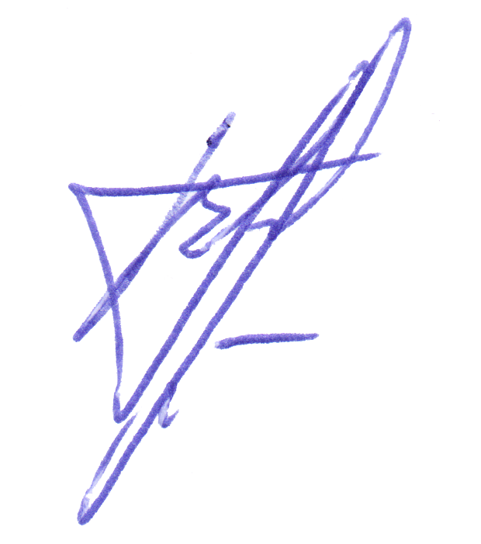  В.В.Болдырева

